**葫芦商城**

**详细设计说明书**

组 长： 黄小华

组 员： 刘勇、周鹏武

时 间： 2019年11月 19日

目录

1引言 3

1.2 编写目的 3

1.2 项目背景 3

1.3 定义 4

2 系统总体结构 4

3 模块设计说明 5

3.1 前台用户子模块 5

3.1.1 模块描述 5

3.1.2 性能 6

3.1.3 用例图 6

3.2 后台管理员子模块 7

3.2.1 模块描述 7

3.2.2 用例图 8

3.3 后台管理之会员管理 8

3.3.1 程序描述 8

3.3.2 性能 9

3.3.3 用例图 9

# 1引言

## 1.2 编写目的

该阶段开发以正式进入软件的实际开发阶段，本阶段完成系统的详细设计并明确系统的数据结构与软件结构。

在软件设计阶段主要是把一个软件需求转化为软件表示的过程，这种表示只是描绘出软件的总的概貌。本详细设计说明书的目的就是进一步细化软件设计阶段得出的软件总体概貌，把它加工成在程序细节上非常接近于源程序的软件表示。 软件开发小组的每一位参与开发成员应该阅读本说明，以清楚产品在技术方面的要求和实现策略，本手册将进行技术评审和技术的可行性检查。

## 1.2 项目背景

项目名称：葫芦商城

项目开发人员： 黄小华 刘勇 周鹏武

项目运行环境： [Apache Tomcat/9.0.27]、MySQL 5.6.0、 IDEA2019.2

项目简介： 本系统主要实现网上商品交易已经相关管理

1. 不同身份有不同的权限功能（管理员、注册用户、游客）
2. 在线商品的展示以及购买
3. 购物车管理以及订单的管理
4. 后台管理（用户管理、商品管理、订单管理、系统用户管理）

## 1.3 定义

1、Internet： 横跨全球的各种不同类型的计算机网络连接起来的一个全球互联网。

2、页面： 使用浏览器浏览到的网页，包含了各种类型的信息，实现某种特定的功能。

3、Java：一种面向对象的程序设计语言。

4、JDK：Java开发工具包，用于构建在Java平台上发布应用程序和组件的开发环境。

5、Spring Boot：Java平台上的一种开源应用框架。

# 2 系统总体结构

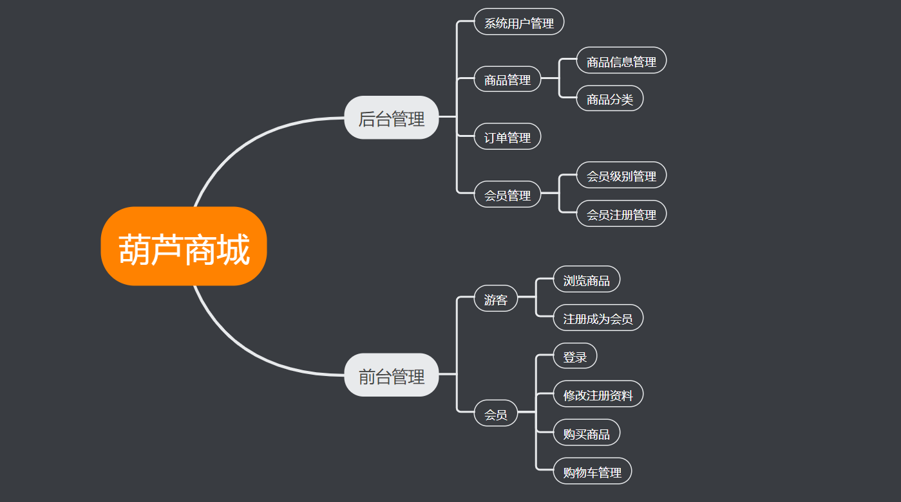

图 1 系统总体结构图

表1 系统结构模块功能图

|  |  |  |
| --- | --- | --- |
| 序号 | 模块名称 | 模块功能 |
| 1 | 用户子模块 | 游客：进入系统浏览商品，进入注册页面注册为会员 |
| 注册会员：进入登录页面进行登录，浏览商品详细信息及购买商品，管理购物车，提交订单 |
| 2 | 会员管理 | 会员级别管理：1、对会员的级别进行增删改查，2、导出后台数据为Excel文件 |
| 会员管理：1、对会员进行增删改查，2、导出后台数据为Excel文件 |
| 3 | 订单管理 | 1、对订单进行增删改查，2、导出后台数据为Excel文件 |
| 4 | 商品管理 | 商品分类：对商品类别进行增删改查 |
| 商品管理：1、对商品进行增删改查，2、导出后台数据为Excel文件 |
| 5 | 系统用户管理 | 实现对系统用户的增删改查以及权限配置 |

# 3 模块设计说明

## 3.1 前台用户子模块

### 3.1.1 模块描述

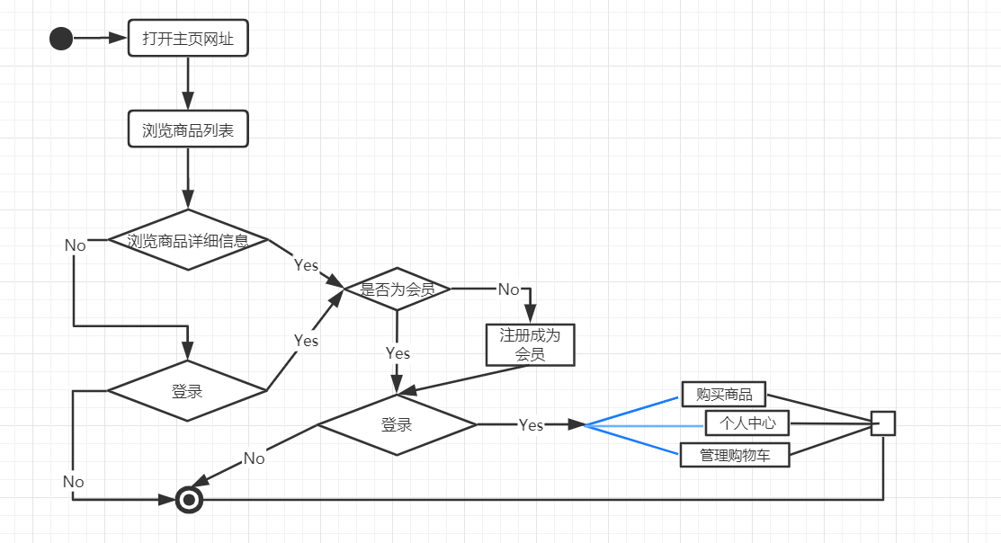

图 2 用户子模块程序流程图

功能说明：

1. 进入系统的所有用户都可以浏览网站上所有的商品。如果需要浏览商品详细信息，则要登录，只有注册用户（会员才可登录），不同级别用户购买商品可获得不同数量积分。
2. 登录：在登录的时候要验证密码以及验证码。
3. 购物车管理：对需要购买的物品可以添加到购物车。添加结束后可以对购物车进行管理。可以对购物车中的商品进行数量的添加删除。
4. 购买商品：对订单进行确认。
5. 个人中心：可以在个人中心中进行个人资料的修改。

### 3.1.2 性能

a. 功能能够正确实现。能过准确实现用户的所有的功能。

b. 响应时间。点击鼠标后，可以在三秒之内得到相关的响应。

c. 应用延迟时间。应用延迟时间不超过10秒。能过及时跳转页面。

d. 并发用户数量。能过允许多个用户同时使用。

### 3.1.3 用例图

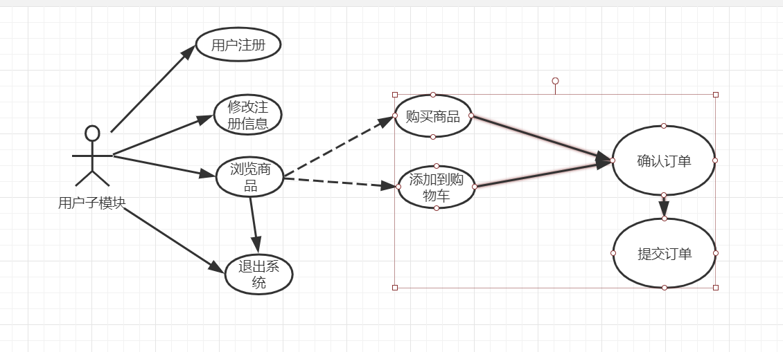

图 3 用户子模块用例图

## 3.2 后台管理员子模块

### 3.2.1 模块描述

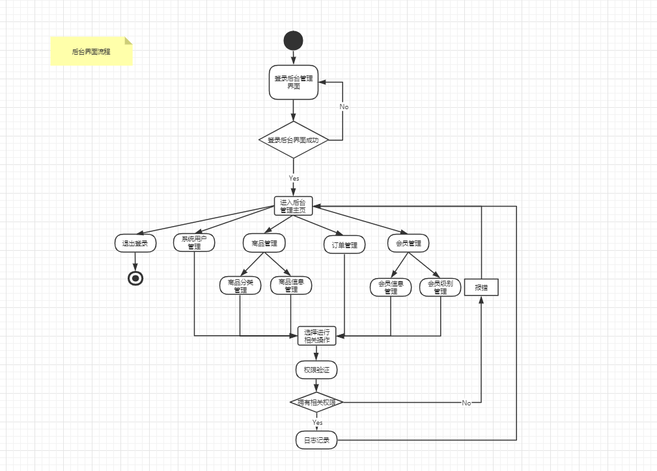

图 4 后台管理员子模块程序流程图

功能说明：

1. 管理员帐号或系统用户可以通过后台验证，登录到后台管理界面。选择相应的管理模块进入。
2. 权限验证：只有相关权限的帐号可以进行相关管理操作。权限验证失败会返回到后台管理主界面。
3. 日志记录：进行相关操作后，模块会生成相应的记录。
4. 系统用户管理：管理员可以对系统用户的权限进行配置。
5. 商品管理：管理员可以对商品信息或者商品分类信息进行管理。
6. 订单管理：管理员可以对订单信息进行管理。
7. 会员管理：管理员可以对会员的等级以及会员的信息进行修改。

### 3.2.2 用例图

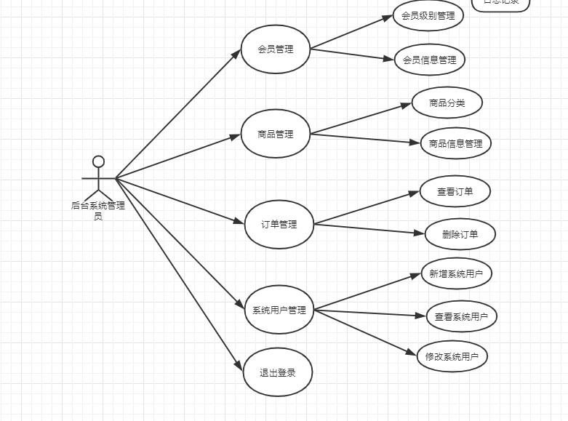

图 5 后台管理用例图

## 3.3 后台管理之会员管理

### 3.3.1 模块描述

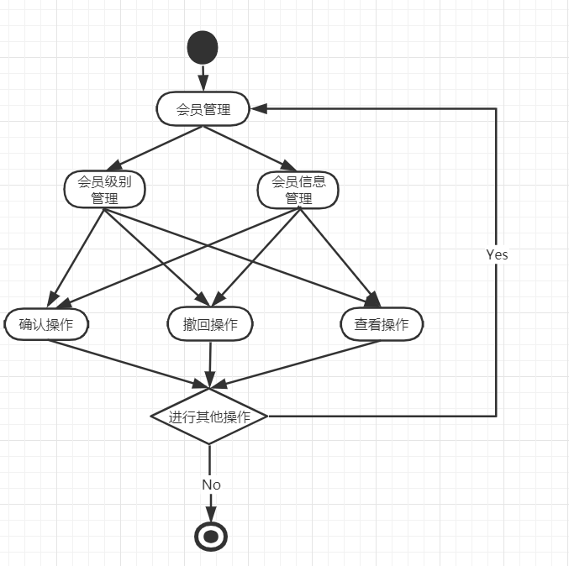

图 6 会员管理模块程序流程图

流程描述：

1. 进入管理后台界面后，可以进入会员管理界面。
2. 会员级别管理：可以添加会员的级别或者更改会员的级别。
3. 会员信息管理：可以查看、修改、删除会员的信息
4. 确认操作：提示用户是否进行操作。
5. 撤回操作：可以撤销上一步操作。
6. 查看操作：可以查看操作前后的信息。

### 3.3.2 性能

A、 功能能够正确实现，能过准确实现所有的功能。

B、 响应时间。点击鼠标后，三秒内收到响应。

C、 应用延迟时间。能过及时跳转。

D、 并发用户数量。能够允许多个用户同时操作。

### 3.3.3 用例图